**莒光兒樂-國賽統計匯總工具設定&執行 2022.10.22**

**流程說明**

1. 原則各團計分家長約定好每天晚上十點前完成更新，如有需更新計分，更新自己手上的Excel並上傳Google(格式已經預設好了，時間欄位格式是**日期格式**)，注意曲目名稱應該跟本併檔作業家長的曲目一致

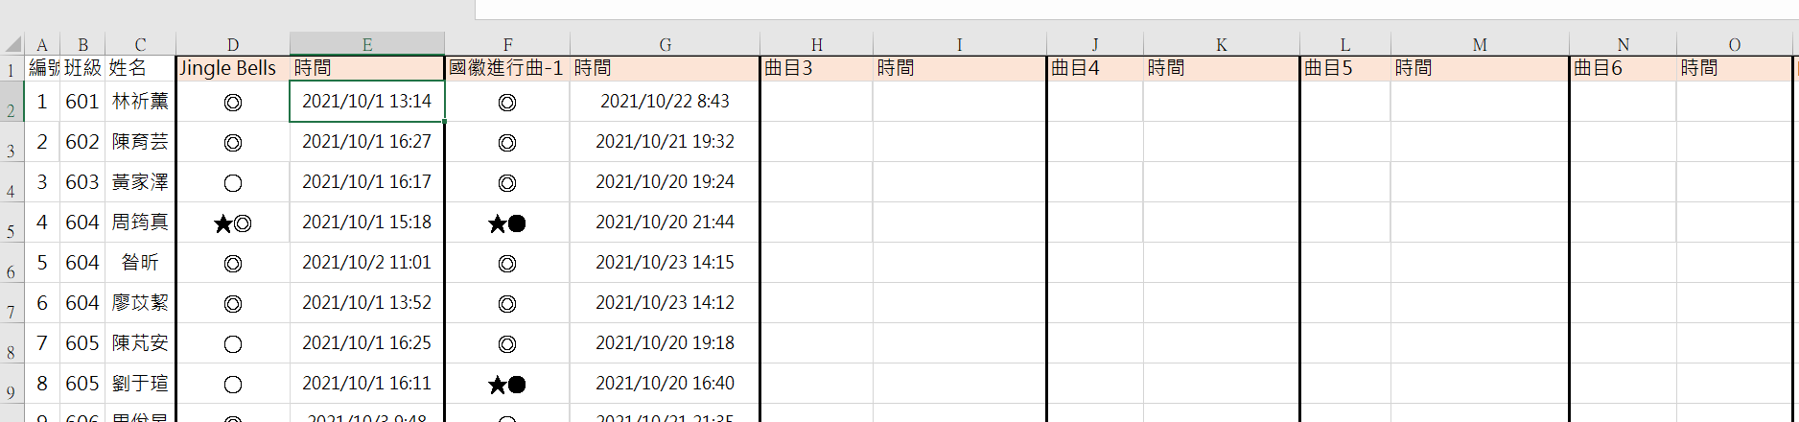

2.出缺勤家長考核(如有需要更新出缺勤、加減分) ，更新自己手上的Excel並上傳Googlex，出勤扣分跟老師加分欄位是**數值型**

3.每天晚上固定時間(Ex:22:00 or 21:00)

Python Champian.py

(1).這程式會檢查本機各團的成績檔案時間跟加減分檔案，如果是一小時內檔案則不動作，如果本機沒檔案，或本機檔案超過一小時，則到各團家長URL中抓取檔案到本機中。

(2).把三團資訊併在一起，然後依照設定的國賽曲目，依照各曲目通過間計算各曲目得分

(3).各人總分再納入加減分。

(3).把中間不參賽選手排除掉

(4)排序後，輸出檔案

(5)匯總家長如果有GCP，可以自動上傳Google，如果沒有GCP，手動上傳到固定Google Drive也可以。

**安裝Python方式**

1. 安裝Anaconda
   1. Just me, not for all users

(2)安裝相關套件

(3)進入Python命令視窗 (Anaconda Prompt),執行以下指令，看到 **(Base) c:\Users\user1** 就對了

call %USERPROFILE%\anaconda3\Scripts\activate.bat

(4)env_create.bat (建立一個3.7 版的score Environment，Anaconda Python裝的是新版也能裝出舊版的環境)

conda create --name myenv python=3.7 🡺 myenv = score

(5)啟動 Score環境

call %USERPROFILE%\anaconda3\Scripts\activate.bat score

or

call C:\Users\T490\anaconda3\Scripts\activate.bat score

(6)安裝套件們，都回Y就可以了

conda install pandas

conda install -c conda-forge google-cloud-storage

conda install openpyxl

**設定方式(初次設定、新增曲目、排除團員時用)**

Ini/competition.ini

1. 設定參賽團的團名

grade = ***112,113***

1. 設定參賽團的Excel所在Google Drive URL

112_url = **h*ttps://drive.google.com/uc?export=download&id=1vwJko7VMwOUfLaUA3GkATPU6aBm6gPvg***

113_url = [***https://drive.google.com/uc?export=download&id=1d1fFTGqcFUr5rIr3vHsLuYdUXMkNcwk8***](https://drive.google.com/uc?export=download&id=1d1fFTGqcFUr5rIr3vHsLuYdUXMkNcwk8)

1. 設定出缺勤加減分的Excel所在的Google Driver URL

adj_url = [***https://drive.google.com/uc?export=download&id=19Bzwrq7UbLWKlDEYbkPdLu6ZjzIffMk1***](https://drive.google.com/uc?export=download&id=19Bzwrq7UbLWKlDEYbkPdLu6ZjzIffMk1)

1. 設定匯總之後的標題

產出html標題 = ***🏆🏆🏆 2023全國賽_選拔排名表 🏆🏆🏆***

1. 設定匯總. 之後產出的本地檔名

產出html檔名 = html/2023比賽表.html

1. 設定棄賽學生資訊(程式排除不計算)

**remove_student = 413_陳軍諺,407_陳品妍,410_蔡家赫,414_林以心**

1. 設定匯總後. 如果要自動上傳Google(GCP)可以設定，如果要手動上傳的家長可以略過以下設定

設定GCP金鑰檔案名稱(家長如果有，或是想申請GCP)，可以參考GCP_帳號申請與設定.pptx <重點，記得Bucket要開公開分享>

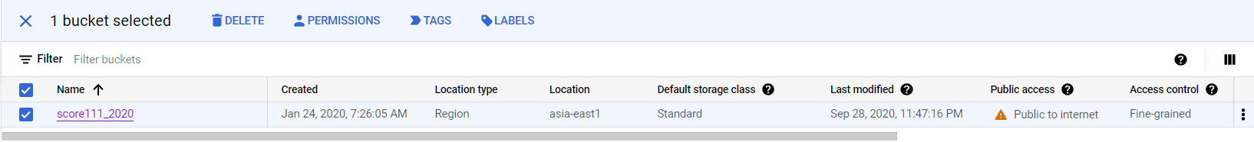

**gcp金鑰檔名 = NONE**

1. 設定匯總後，上傳Google Cloud Platform(GCP)的Bucket 名稱

gcp_bucket_name = ***score111_2020***

1. 設定匯總後. 自動上傳Google(GCP)檔名

產出gcp檔名 = **2023比賽表.html**

**天天都執行**

假使所有的程式裝在D:\Jges113

在D:\Jges113下面會有

D:\Jges113

D:\Jges113\ini

D:\Jges113\html

在D:\Jges113下建立一個RunIt.bat批次檔

D:

Cd \Jges113

call %USERPROFILE%\anaconda3\Scripts\activate.bat score

python Champian.py

pause

**常見問題**

Q:是否可以重覆執行

A:沒問題的，隨便執行沒問題，不過因為本地會有下載檔案，如果某個團需要更新資訊，需要把相關本地暫存檔刪除，例如112需要重新下載新的成積檔，可以把112.xlsx、112.xlsx.MD5、112_BAK.xlsx都刪除之後，再重新執行就好了。

Q:為什麼要暫存

A:因為如果反覆到Google等儲存位置抓取檔案，會被Google等業者視為機器人，可能會暫時無法使用下載服務。

Q:我申請的GCP有免費的金額跟時間限制，我可以每一段時間重新申請新的Gmail來申請新GCP嗎?

A:可以的，以前家長的確是這樣做的，但是要一直調整設定，做起來很辛苦，所以我試用期滿就轉正式帳號了，因為只用到Bucket儲存空間，兒樂上傳的內容不多，存取量也不多，所以我從來沒有被收過錢，

如果擔心的話，可以留意一下帳單資訊，不過因為如此，**所以您的GCP金鑰檔要小心保管，不要分享給別人**。

**產生GCP金鑰**

GCP

<https://cloud.google.com/iam/docs/creating-managing-service-account-keys>

1. In the Google Cloud console, go to the **Service accounts** page.

[Go to Service accounts](https://console.cloud.google.com/iam-admin/serviceaccounts?walkthrough_id=iam--create-service-account-keys&_ga=2.85336793.1766541009.1666432165-1838372919.1578739037)  
schoolThe remaining steps will appear automatically in the Google Cloud console.

1. Select a project.
2. Click the email address of the service account that you want to create a key for.
3. Click the **Keys** tab.
4. Click the **Add key** drop-down menu, then select **Create new key**.
5. Select **JSON** as the **Key type** and click **Create**.

